التاريخ : 7 / 2 / 2021 م .
زمن الامتحان : 45 دقيقة .
25 | علامة الاختبار

اختبار تشخيصي في مبحث الرياضيات الفصل الدراسي الاول
العام الدراسي 2020 /2021

اسم الطالب:......................
الصــــــف:.الثاني ل .
الشعبـــــــة: ( .............) .

مدارس الجامعة الثانية


- تعليمات ورقة الامتحان: تتكون ورقة الاختبار من ( 25 ) أسئلة مطبوعة في ( 4 ) صفحات،أجب عنها جميعاً

السؤال الأول : املاء الفراغ بالعدد المناسب :
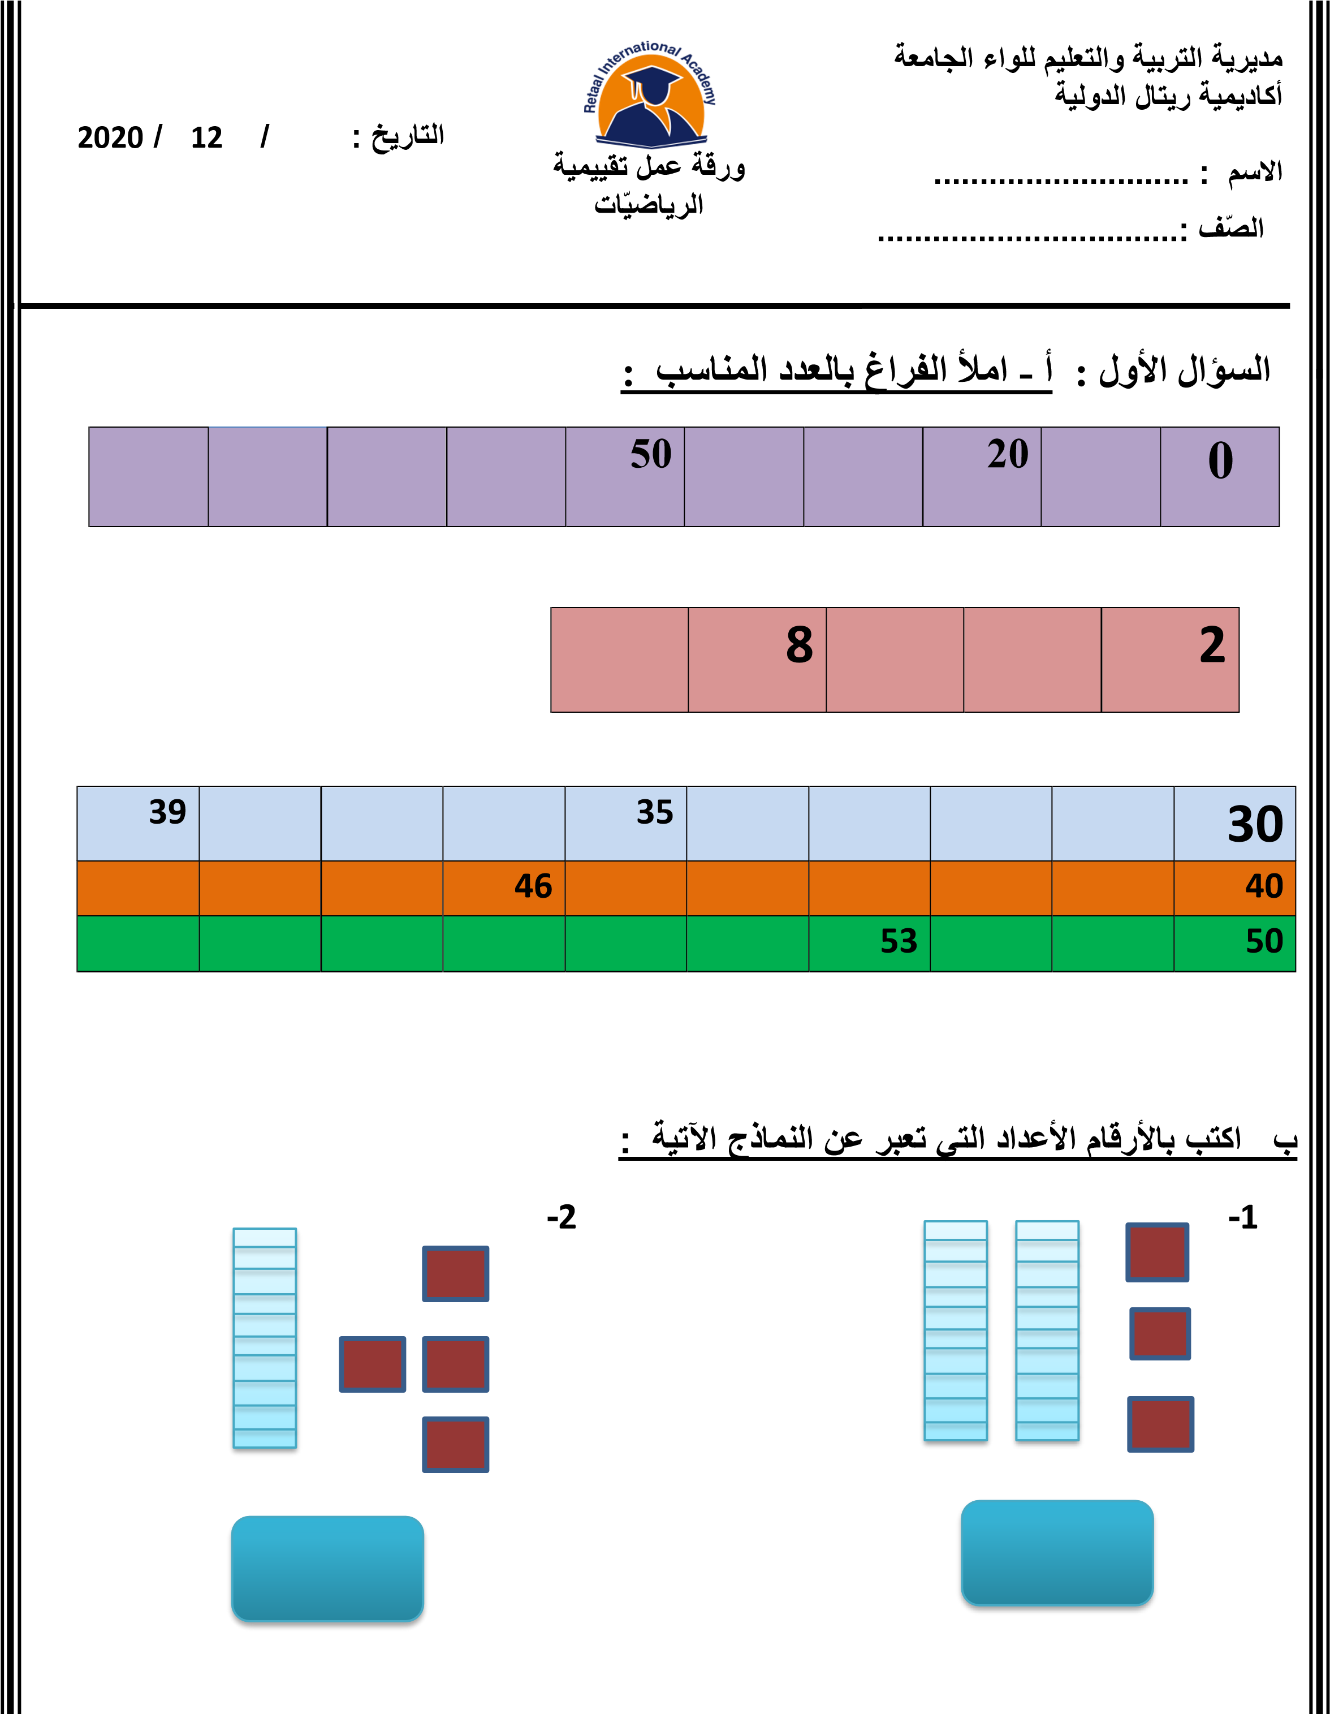

السؤال الثاني : أكتب بالأرقام الأعداد التي تعبر عن النماذج :
السؤال الثالث : استمع إلى معلمتي وهو يقرأ بالأعداد الآتيه المكتوبة بالكلمات ثم أكتبها بالأرقام :

خمس وخمسون ثلاثة وتسعون

أربعة وثلاثون ثمانية وسبعون

السؤال الرابع :أ – حدد العدد الزوجي والعدد الفردي فيما يلي :
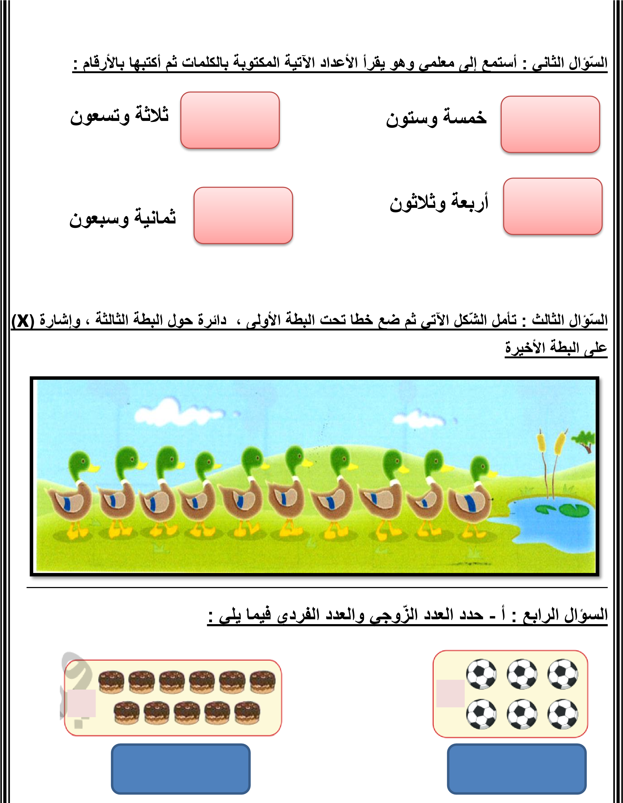

ب – رتب الاعداد تصاعديا :
34 ، 58 ، 17

رتب الأعداد تنازليا :
19 ، 20 ، 32

ج – أكتب العدد التالي للأعداد :
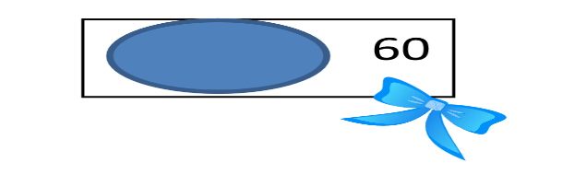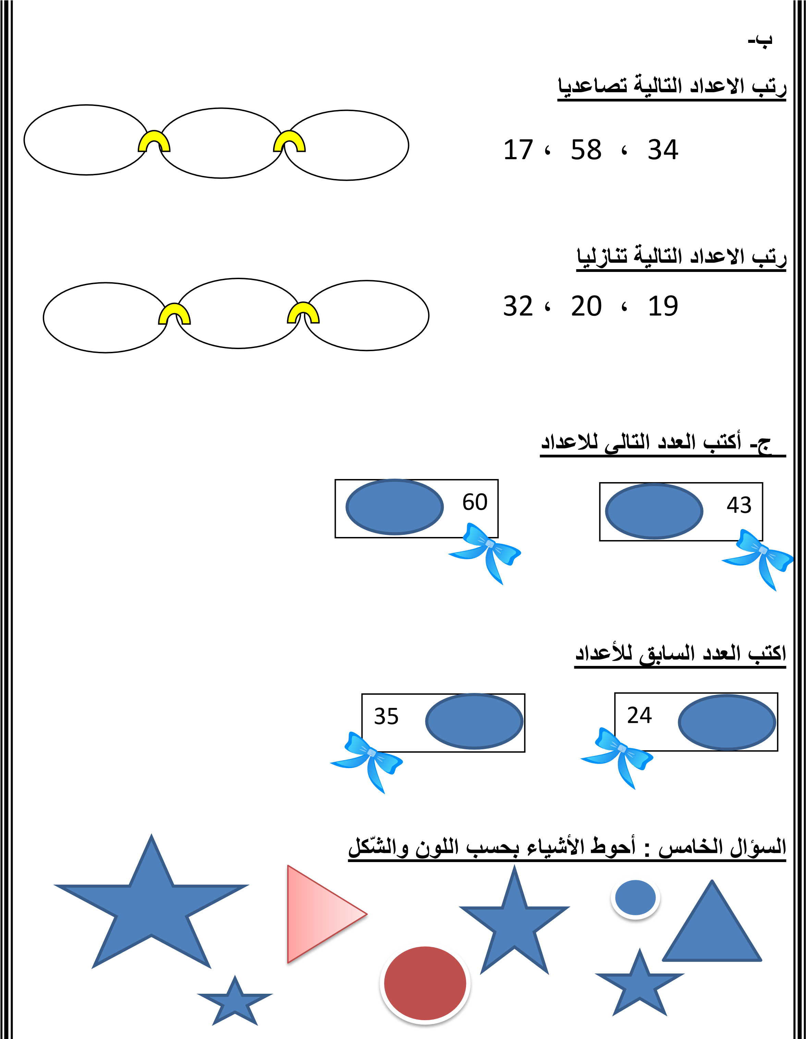
أكتب العدد السابق للأعداد :
السؤال الخامس : تأمل الشكل الأتي ثم ضع خطًا تحت البطة الأولى ، دائرة حول البطة الثالثة ، إشارة ( ×) على
البطة الأخيرة .

السؤال السادس :أحوط الأشياء بحسب اللون والشكل :

السؤال السابع :أجد ناتج مايلي :
10 - 1 = 5 + 2 =

12 - 3 = 15 + 5 =

السؤال الثامن : أكتب < ، أو > ، أو =

1 -
33

23

9

10

2-
48

84

3-

انتهت الأسئلة .
دعاؤنا لكم جميعا بالنجاح والتوفيق .
اعداد قسم الاساسي

توقيع المنسقة: ....................... توقيع المديرة : ...................................

